Выпускная работа по УМК «ИОС «Инновационная школа»

Тема урока: «Оболочки Земли»

Выполнила:
учитель ГБОУ школа №629
Ремизова Лиана Владимировна.

Москва
2018 г.
Технологическая карта урока
Учитель: Ремизова Лиана Владимировна, учитель географии

УМК: Авт.-сост. Е. М. Домогацких, Э.Л. Введенский, А. А. Плешаков
«География. Введение в географию
Предметная область: География.
Тема урока - «Оболочки Земли».
Тип урока – комбинированный.

Цель: формирование первичных представлений об оболочках Земли. Формирование и коррекция навыков и умений обобщения тематического материала.

Задачи:
1.Образовательные: ввести новые понятия литосфера, гидросфера, атмосфера, биосфера, географическая оболочка; дать первоначальные сведения о географической оболочке, ее составе; раскрыть особенности влияния оболочек Земли друг на друга.

2.Развивающие: развивать практические умения и навыки учащихся; умения работать в группе; умения осуществлять самостоятельную деятельность на уроке; коммуникативные и познавательные компетенции;
3. Воспитательные: способствовать повышению уровня познавательного интереса к предмету, развитию кругозора, воспитывать творческую, целеустремленную деятельную личность, стремящуюся к самостоятельным открытиям; воспитывать чувство коллективизма; адекватную самооценку; основы здорового образа жизни.

Планируемые результаты обучения:
1. Личностные: Понимание специфических черт оболочек Земли, осознание ценностей географического знания, как важнейшего компонента научной картины мира.
2. Метапредметные : умение организовать свою деятельность, определять её цели и задачи, умение вести самостоятельный поиск, анализ, отбор информации умение взаимодействовать с людьми и работать в коллективе. Высказывать суждения, подтверждая их фактами.
Познавательные УУД : выделять и формулировать познавательную цель всего урока; проводить наблюдение и эксперимент под руководством учителя; создавать и преобразовывать модели и схемы для решения задач; осуществлять выбор наиболее эффективных способов решения задач в зависимости от конкретных условий; устанавливать причинно-следственные связи; осуществлять логическую операцию установления родовидовых отношений, ограничение понятия; обобщать понятия — осуществлять логическую операцию перехода от видовых признаков к родовому понятию, от понятия с меньшим объемом к понятию с большим объемом; осуществлять сравнение, сериацию и классификацию, самостоятельно выбирая основания и критерии для указанных логических операций; строить логическое рассуждение, включающее установление причинно-следственных связей; выдвигать гипотезы о связях и закономерностях событий, процессов, объектов; объяснять явления, процессы, связи и отношения, выявляемые в ходе исследования.
Коммуникативные УУД : организовывать и планировать учебное сотрудничество с учителем и сверстниками, определять цели и функции участников, способы взаимодействия; планировать общие способы работы; работать в группе — устанавливать рабочие отношения, эффективно сотрудничать и способствовать продуктивной кооперации; интегрироваться в группу сверстников и строить продуктивное взаимодействие со сверстниками и взрослыми; учитывать разные мнения и стремиться к координации различных позиций в сотрудничестве; формулировать собственное мнение и позицию, аргументировать и координировать её с позициями партнёров в сотрудничестве при выработке общего решения в совместной деятельности; отображать в речи (описание, объяснение) содержание совершаемых действий как в форме громкой социализированной речи, так и в форме внутренней речи.
Регулятивные УУД: целеполагание, включая постановку новых целей, преобразование практической задачи в познавательную; планирование путей достижения целей; осуществление констатирующего и предвосхищающего контроля по результату и по способу действия; актуальный контроль на уровне произвольного внимания; адекватно самостоятельно оценивать правильность выполнения действия и вносить необходимые коррективы в исполнение как в конце действия, так и по ходу его реализации; основы прогнозирования как предвидения будущих событий и развития процесса.
3. Предметные:
• определять
• объяснять закономерности;
• называть.

Оборудование:
1.Физическая карта полушарий
2. Интерактивная доска
3.Персональный компьютер

Этапы урока | Задачи этапа | Визуальный ряд | Деятельность учителя | Деятельность учащихся | Формирование УУД
I Организационный момент  1мин. | Проверка готовности учащихся к уроку. | 1. Физическая карта  2. Картинки с  изображенными на них природными объектами.  3. Маршрутные листы команд.  4. Презентация по теме урока  5. Атласы | Приветствие учителя. | Приветствие учащихся. Ученики садятся группами. | Умение организовать свою деятельность.
II Актуализация опорных знаний.  5 мин | Повторение ранее изученного материала. | Демонстрационные картинки расположены в хаотичном порядке на доске.  На доске делим картинки на четыре группы.  Титульный лист презентации | На планете Земля произошло невероятное событие. Перепутались природные объекты. Рассмотрите картинки. Мы должны помочь планете восстановить порядок.  Вспомните  1. Что такое природа.  2. Что называется «Природным объектом».  3. На какие группы делятся природные объекты.  4. Чем они отличаются друг от друга.  Как еще можно разделить объекты на группы?  У нас получилось 4 группы.  Ребята, вы охарактеризовали каждую группу, а ученые назвали их «Оболочкам». Тема нашего урока «Оболочки Земли». Запишите тему урока. Обобщая  высказывания сформулируем цели и задачи урока. | Предполагаемые ответы учащихся:  1. Природа – это то, что нас окружает, но не создано человеком.  2. Природные объекты- это море, ветер, туча, горы, человек, леса, река, поле, облака, туман, птицы и т.д.  3. Делятся на группы живой и не живой природы.  Ответы учащихся  4. Объекты живой природы -дышат, двигаются, питаются, растут и развиваются, размножаются, умирают. Объекты не живой природы не дышат, не двигаются, не питаются, не растут и не размножаются не умирают.  1. Туча, туман, роса, осадки.  2. Горы, равнины, овраг, остров.  3. Речка, озеро, море,  айсберг.  4. Растения, птицы, звери, человек.  Дети записывают тему урока в тетрадь. | Познавательные: умение отвечать на поставленные вопросы. Самостоятельно выделять и формулировать познавательную цель урока  Осознано и произвольно строить речевое высказывание в устной и письменной форме.  Регулятивные: умения ставить цель, планировать действия, необходимые для ее достижения.
III Самоопределение к деятельности  5 мин | Введение темы урока, постановка цели и задачи. | Слайд № 2  1. Что такое оболочка?  2. Какие бывают оболочки Земли и чем они отличаются?  3. Как оболочки влияют друг на друга. | Сформулируем цели и задачи урока.  Что нам поможет решить эти задачи на уроке?  Начинаем наше путешествие по планете Земля. | Дети читают задачи  урока:  1. Что такое оболочка?  2. Какие бывают оболочки Земли и чем они отличаются?  3. Как оболочки влияют друг на друга.  1Физ. Карта  2учебник  3 атлас. | Познавательные: умения грамотно формулировать вопросы. Давать пояснения по заданной теме.  Делать анализ и отбор информации, добывать новые знания из источников, перерабатывать информацию для получения необходимого результата.
IV Работа по теме урока.  10 мин | Решение задач урока.  Раскрытие темы урока. | Маршрутные карты на столах команд.  Слайд №3  «Литосфера»  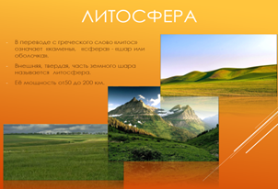  Слайд №4  «Атмосфера»  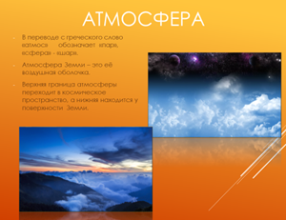  Слайд№5  «Гидросфера»  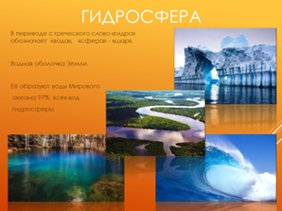  Слайд №6  «Биосфера»  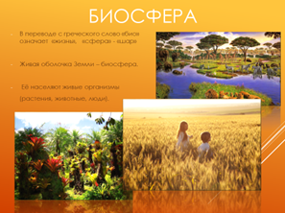 | Сегодня будете работать по маршрутным картам. На них вы видите вопросы.  Маршрутный лист команды «Литосфера»  Вопросы:  1. Что означает в переводе с греческого слово «Литос» и слово «Сфера»?  2. Дать определение «Литосфера»?  3. Какие объекты природы составляют данную оболочку? (Объекты можно взять из предложенных картинок).  4. Какие наиболее значимые объекты литосферы вам знакомы из изученного материала? (уметь показать на карте)  Записать информацию в тетрадь.  Маршрутный лист  команды  «Атмосфера»  1. Что означает в переводе с греческого слово «Атмос», слово «сфера»  2. Дать определение «Атмосфера»  3. Какие объекты природы составляют атмосферу? (Объекты можно взять из предложенных картинок)  4. Какое значение эта оболочка имеет для нашей планеты?  Записать информацию в тетрадь.  Маршрутный лист  Команда «Гидросфера»  1. Предположите, что обозначает в переводе с греческого «гидро», «сфера» (используйте учебник, атлас)  2. Дать определение «Гидросфера» (используйте учебник, атлас)  3. Какие объекты природы составляют данную оболочку планеты (объекты можно взять из предложенных картинок)  4. Какие наиболее значимые объекты гидросферы вам знакомы из изученного материала (уметь показать на карте).  Записать информацию в тетрадь.  Маршрутный лист  Команда «Биосфера»  1.Предположите, что обозначает в переводе с греческого «био», «сфера» (используйте учебник, атлас)  2. Дать определение «Биосфера»  3. Какие объекты природы составляют данную оболочку (примеры можно взять из предложенных картинок)  4. Какие наиболее интересные объекты вам знакомы из изученного материала (рекордсмены при роды) Записать информацию в тетрадь. | Работа в группах с маршрутными листами  Выступление команд.  Команда «Литосфера»  Ответы  1.Слово «литос» означает камень, а слово «сфера»  -«шар или оболочка»  2.Литосфера твердая оболочка Земли  3.Горы, равнины, острова  песок.  Ответы учеников:  Западная Сибирь, Гималаи, Прикаспийская низменность.  Ученики записывают данные в тетрадь.  Команда «Атмосфера»  Ответы:  1.Слово «Атмос» означает  «пар», слово «сфера» -«шар или оболочка».  2.Воздушная оболочка  Земли.  3.Осадки, облако, роса.  4.Атмосфера поддерживает жизнь на планете.  Команда «Гидросфера»  Ответы:  1. Слово «Гидро» означает «вода».  2. «Гидросфера»- это водная оболочка Земли.  3. Реки, озера, моря, океан.  Ученики записывают данные в тетрадь.  Ответы учеников: Озеро Байкал, Атлантический океан, река Лена, рака Амазонка, Каспийское море.  Команда «Биосфера»  Ответы:  1.слово «био» означает «жизнь».  2.«Биосфера» - живая оболочка Земли.  3.Деревья, цветы, лиса, волк, бабочки,  муравьи, человек.  4.Ответы учеников:  Сосна, баобаб ,пальма. Бизон, муравьед, фламинго, белый медведь, кенгуру, кит, пингвин.  Ученики записывают данные в тетрадь. | Познавательные: умение выделять главное в тексте.  Делать анализ и отбор информации, добывать новые знания из источников, перерабатывать информацию для получения необходимого результата.  Коммуникативные: умение работать в группе.  Личностные: умение уважительно относиться к работе одноклассников.
V. Физкультурная  минутка.  2 мин | Соблюдаем здоровьесберегающие технологии. |  | Хорошо поработали -давайте поиграем и отдохнем.  Я, называю объект, а вы выполняете действия- соотнесите тела и явления природы соответственно оболочкам Земли:  Оболочки – атмосфера, гидросфера, биосфера, литосфера.  Тела природы: река, ветер, уголь, растения, насекомые, озеро, море, гроза, мел, песок, птицы, осадки, вулкан, айсберг.  Спасибо, сели и продолжим работу. | При назывании объектов биосферы «деревья большие» дети вытягивают руки вверх, встают на носочки.  Объекты атмосферы – руки движутся из стороны в сторону (ветер дует). Объект гидросферы -делают плавательные движения, объект литосфера присаживаются на корточки. | Регулятивные: умение работать согласно установленным правилам
VI. Работа по теме урока.  12 мин | Решение задач урока.  Раскрытие темы урока. | Слайд№7  «Географическая оболочка»  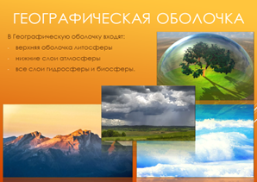  Слайд 8  «Влияние оболочек друг на друга»  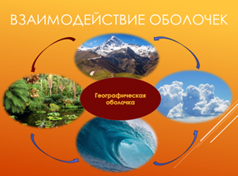 | Все оболочки объединяются в одну «Географическую оболочку».  1)Что можно сказать про оболочки, глядя на схему?  2)А если мы уберем один компонент этой связи, что произойдет? произойдет? С помощью одного примера я расскажу, как природные оболочки влияют друг на друга. Помните, гуляя по лесу мы пересекали лесную речку. Как вы заметили, что в речке много воды. Можно предположить, что её водами наполнили талый снег и дожди, правильно? Раз так, мы увидели, как осадки влияют на количество воды в реке, то есть влияние атмосферы на гидросферу. Какие вы можете привести примеры? (можно привести примеры из учебника) | Высказывания детей:  1) Все оболочки между собой взаимосвязаны, они нужны друг другу.  2)Если убрать из географической оболочки любой компонент, то произойдет нарушение связи .Это приведет к разрушению всей оболочки.  Да, правильно.  Ответы детей:  На лугу нам было жарко, в лесу стало прохладно. То есть температура воздуха на лугу и в лесу разная. А раз так, то мы увидели влияние растительности на свойства воздуха, то есть влияние биосферы на атмосферу. | Познавательные: умение отвечать на поставленные вопросы.  Осознание значения оболочек для жизни и деятельности человека.
VII. Итоги урока  5 мин | Обобщение знаний и систематизация знаний по теме урока | Слайд№9  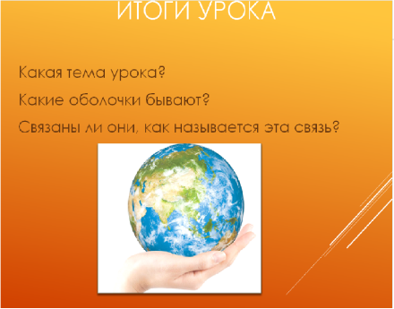 | И Возвращаясь к цели и задачам нашего урока, вспомните:  1.Какая же тема урока у нас сегодня была?  Какие бывают оболочки, связаны ли эти оболочки между собой?  Вывод – все оболочки Земли взаимодействуют, и взаимно влияют друг на друга. И эта взаимосвязь называется географическая оболочка. | Ответы детей:  1.Тема урока - «Оболочки Земли»  2.Наша планета состоит из четырёх оболочек: литосфера  атмосфера, гидросфера, биосфера. Все оболочки тесно связаны между собой и эта связь называется «Географической оболочкой».  Вывод – все оболочки Земли взаимодействуют, и взаимно влияют друг на друга. И эта взаимосвязь называется географическая оболочка. | Анализировать, воспринимать, интерпретировать и обобщать географическую информацию.
VIII. Рефлексия.  2 мин | Самооценка деятельности учащихся. | Анкета | Ребята, вы хорошо поработали сегодня. Как бы вы оценили свою работу? У вас на столах лежат листки с анкетами. Прошу заполнить её.  Вопросы анкеты:  1Что на уроке понравилось больше всего?  2.Что было самым трудным?  3.Оцените свое настроение в конце урока.  Кто заполнил анкету, прошу сдать листочки. | Учащиеся заполняют анкеты | Личностные :потребность в справедливом оценивании своей работы.  Регулятивные: навыки самооценки и самоанализа.
IX. Домашнее задание  2 мин |  | Слайд№10 Заключение.  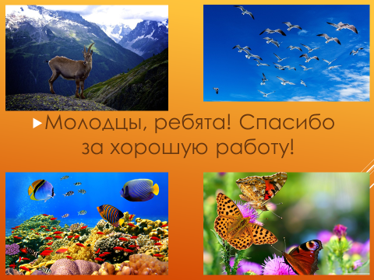 | Параграф – 28, рабочая тетрадь – тематический, картографический практикум параграфа 28

Список использованной литературы:
- УМК «ИОС «Инновационная школа»
Авторы: Е. М. Домогацких, Э.Л. Введенский ,А. А. Плешаков, «География. Введение в географию».

- С.В. Банников, Д.В. Молодцов Методические рекомендации к учебнику Е.М. Домогацких, Э.Л. Введенского, А.А Плешакова 5 класс.

- Е.М. Домогацких, Е.Е. Домогацких «Рабочая тетрадь 5 класс».

- Интернет ресурсы.

Демонстрационный материал

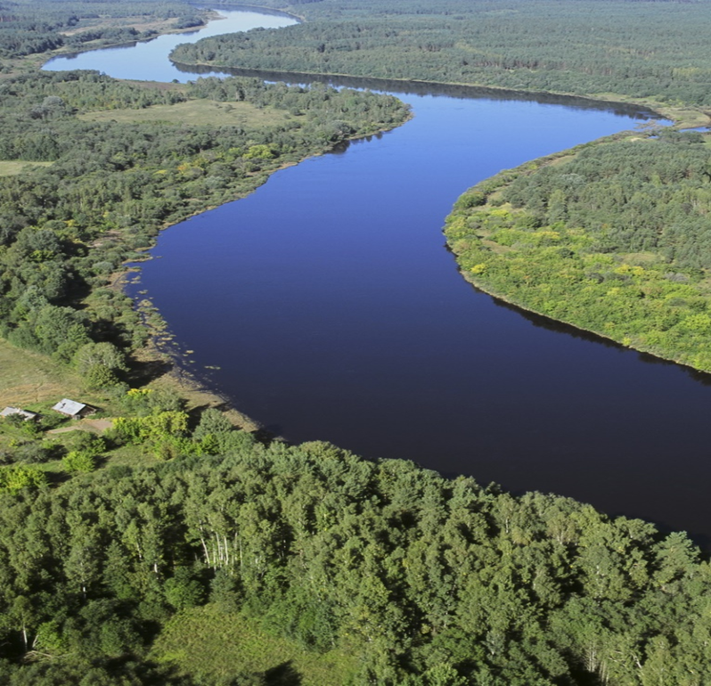
Рисунок 1. Река

Приложение 1

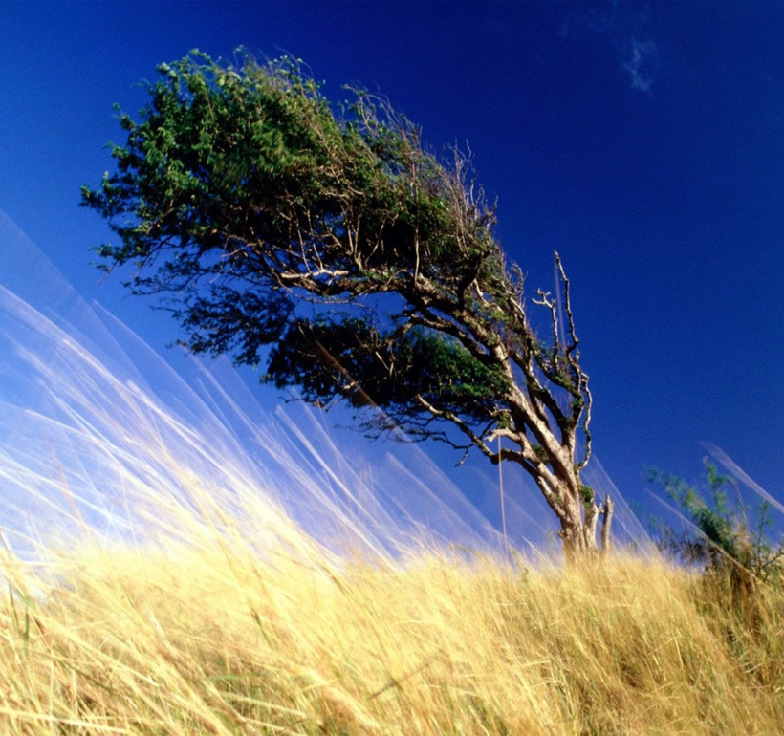
Рисунок 2. Ветер
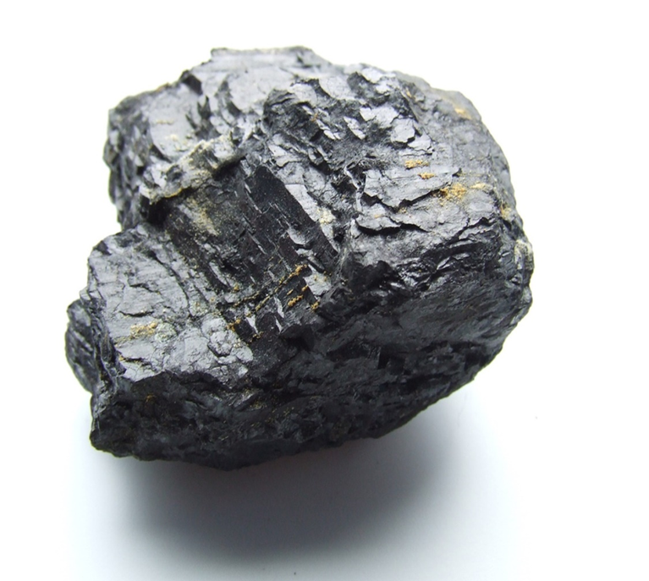
Рисунок 3. Уголь

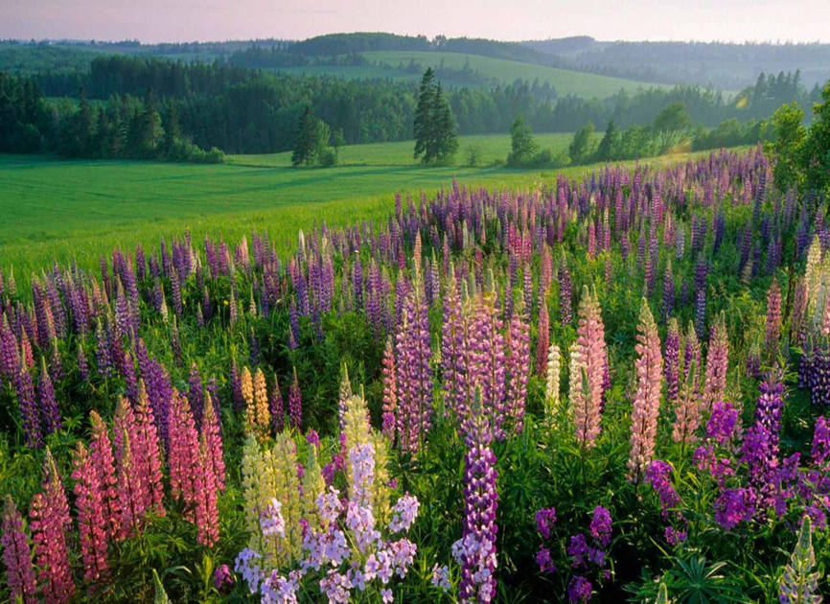
Рисунок 4. Растения
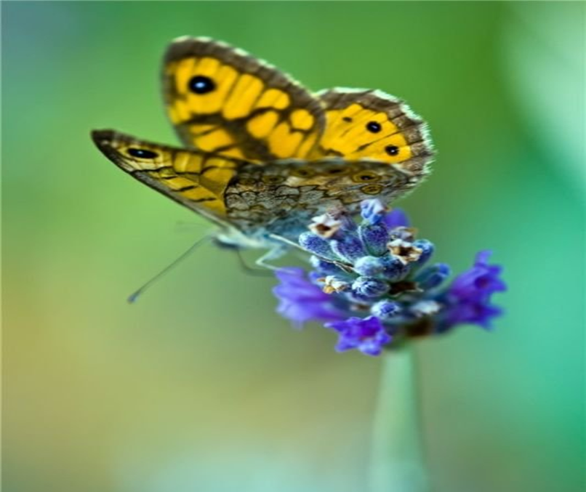
Рисунок 5. Насекомые
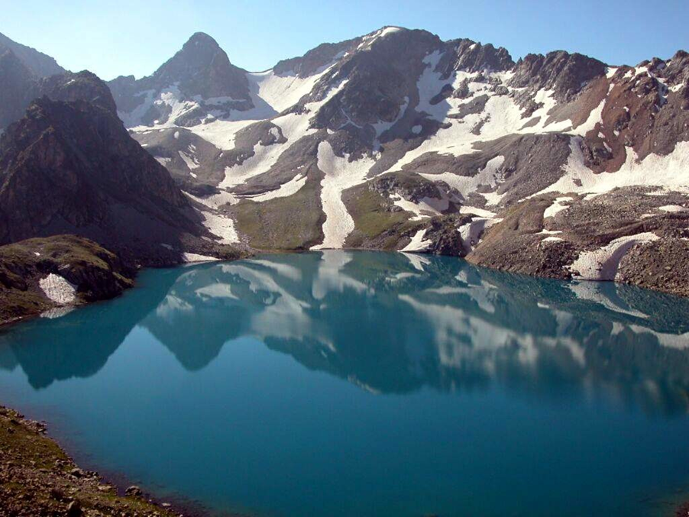
Рисунок 6. Озеро, горы

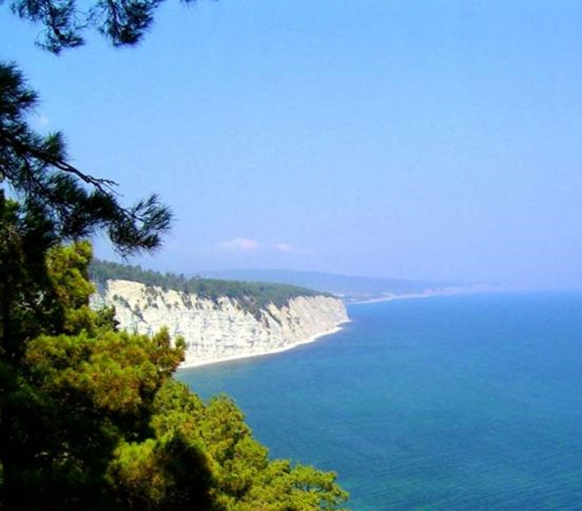
Рисунок 7. Море
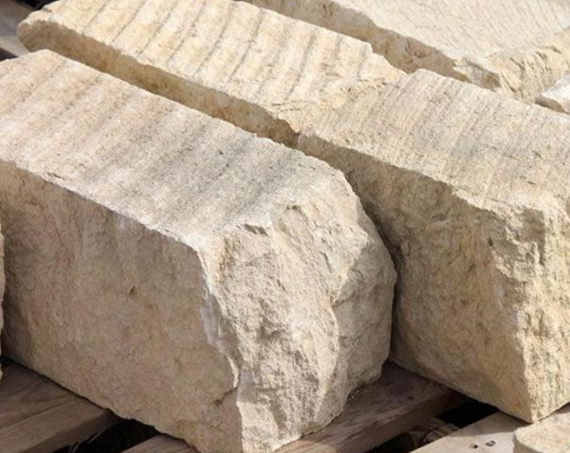
Рисунок 8. Мел

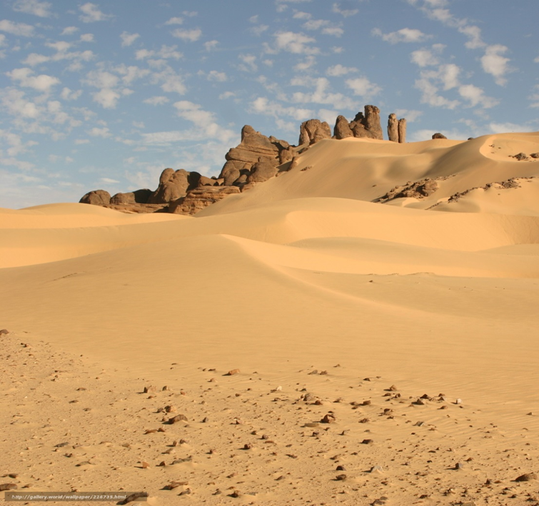
Рисунок 9. Песок
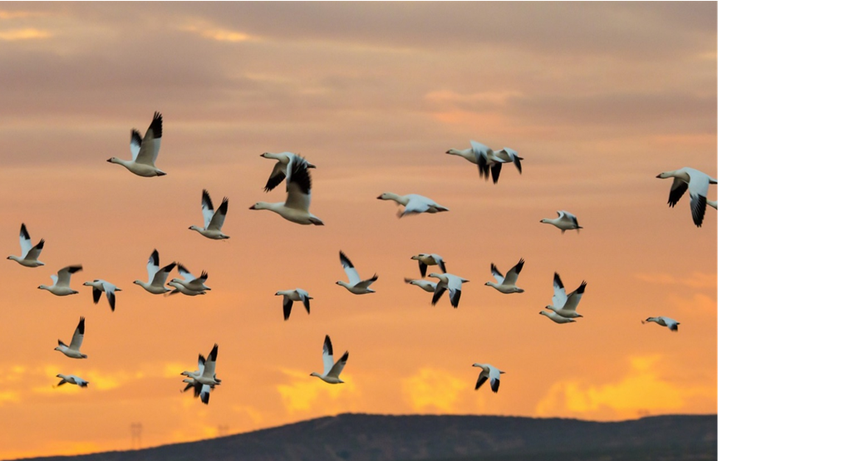
Рисунок 10. Птицы

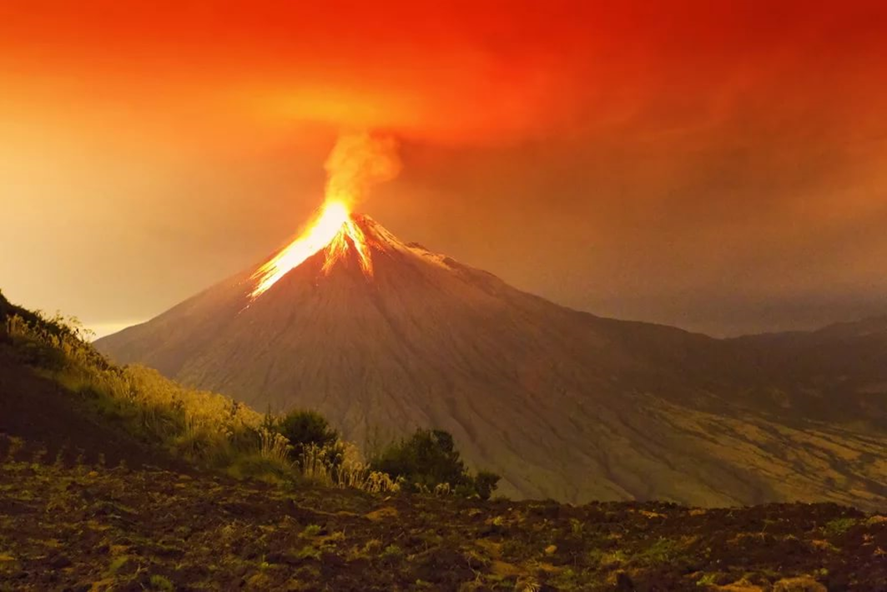
Рисунок 11. Вулкан
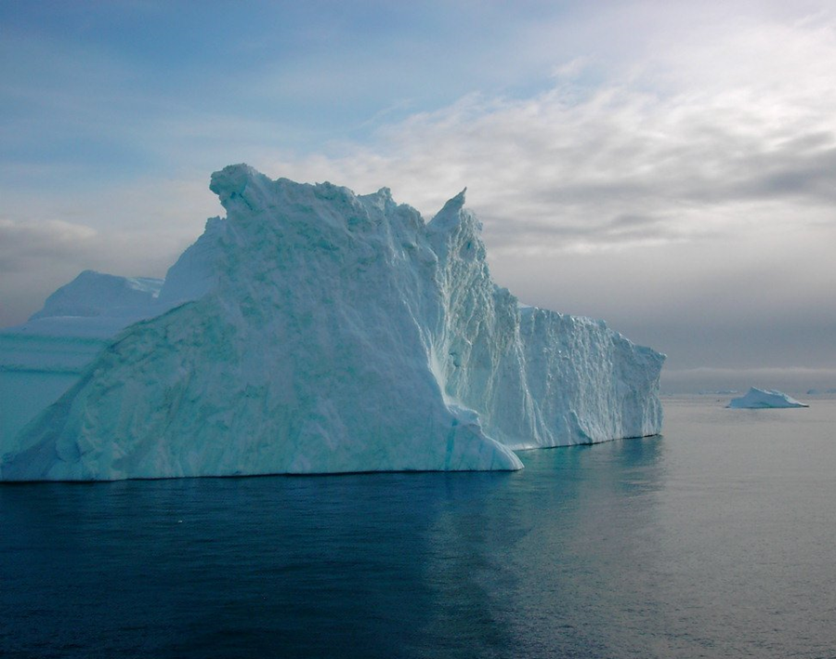
Рисунок 12. Айсберг

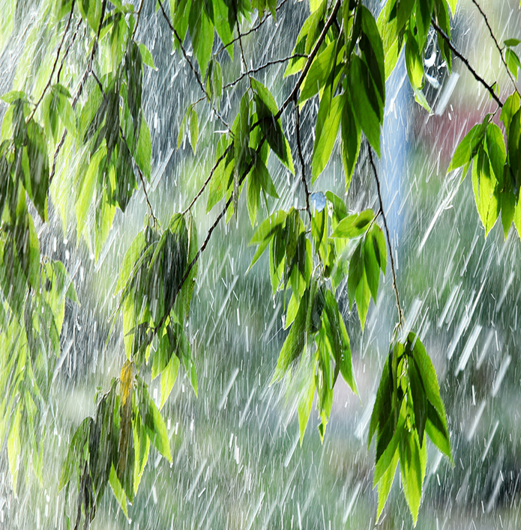
Рисунок 13. Осадки, дождь
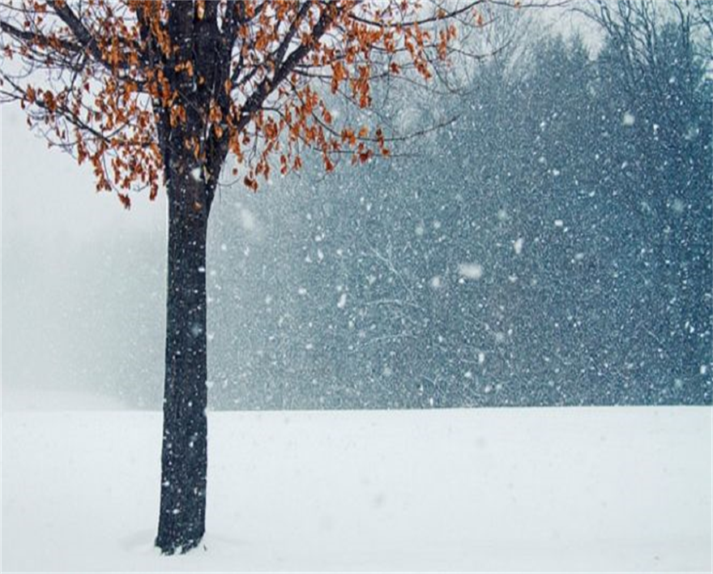
Рисунок 14. Осадки, снег

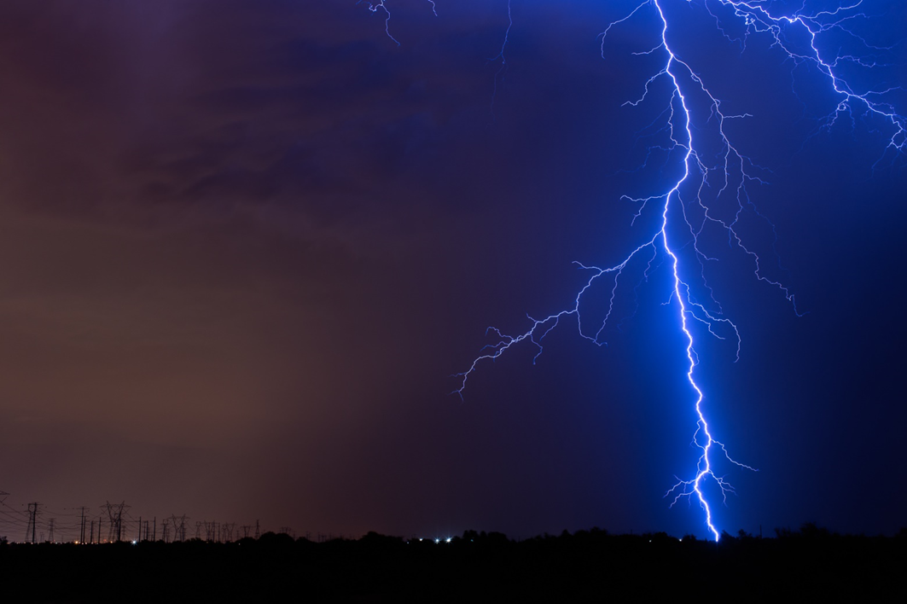
Рисунок 15. Молния
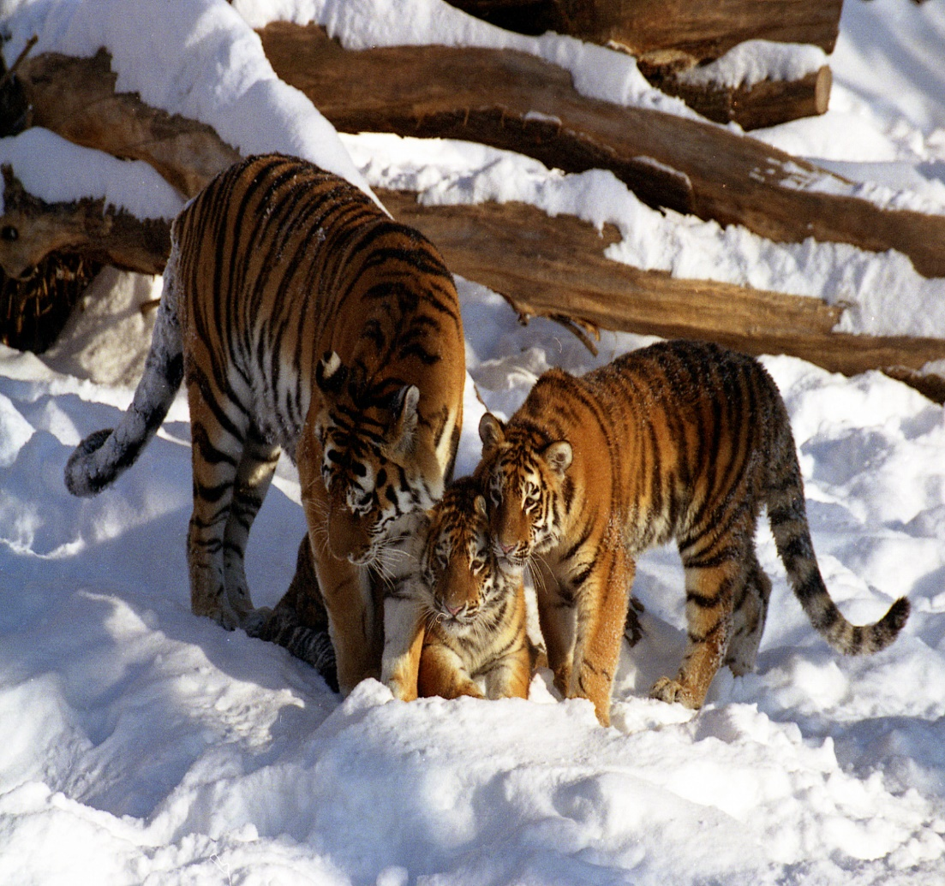
Рисунок 16. Животные
Приложение 2

МАРШРУТНЫЙ ЛИСТ
Команды «Литосфера»

1.Что означает в переводе с греческого слово «Литос», слово «сфера»

2. Дать определение «Литосфера» (используйте учебник, атлас)

3. Какие объекты природы составляют данную оболочку? (Объекты можно взять из предложенных картинок)?

4. Какие наиболее значимые объекты литосферы вам знакомы из изученного материала? (уметь показать на карте)?

МАРШРУТНЫЙ ЛИСТ
Команды «Атмосфера»

1. Что означает в переводе с греческого слово «Атмос», слово «сфера»

2. Дать определение «Атмосфера»

3. Какие объекты природы составляют атмосферу? (Объекты можно взять из предложенных картинок)

4. Какое значение эта оболочка имеет для нашей планеты?

МАРШРУТНЫЙ ЛИСТ
Команды «Гидросфера»

1.Предположите, что обозначает в переводе с греческого «гидро», «сфера» (используйте учебник, атлас)

2.Дать определение «Гидросфера» (используйте учебник, атлас)

3.Какие объекты природы составляют данную оболочку планеты (объекты можно взять из предложенных картинок)?

4. Какие наиболее значимые объекты гидросферы вам знакомы из изученного материала (уметь показать на карте)?

МАРШРУТНЫЙ ЛИСТ
Команды «Биосфера»

1.Предположите, что обозначает в переводе с греческого «био», «сфера» (используйте учебник, атлас)

2.Дать определение «Биосфера»

3.Какие объекты природы составляют данную оболочку (примеры можно взять из предложенных картинок)?

4.Какие наиболее интересные объекты вам знакомы из изученного материала (рекордсмены природы)?

Приложение 3

Анкета

Вопросы анкеты:
1.Что на уроке понравилось больше всего? __________________________
_______________________________________________________________
_______________________________________________________________
_______________________________________________________________
2.Что было самым трудным? ______________________________________
_______________________________________________________________
_______________________________________________________________
_______________________________________________________________
3.Оцените свое настроение в конце урока. ___________________________
_______________________________________________________________

